芜湖学院25#楼教师公寓一单元家具采购项目报价单
序号 | 产品名称 | 参数 | 单位 | 数量 | 单价 | 产品样图
1 | 衣柜 | 1.尺寸：2000*600*2000mm；  2.基材：E0级环保实木颗粒板；  3.五金：品牌五金，阻尼铰链，铝合金拉手，不锈钢挂衣杆。 | 组 | 22 |  | 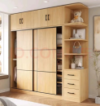
2 | 床 | 1.尺寸：1800*2000mm；  2.基材：天然环保橡胶木。 | 张 | 22 |  | 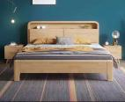
3 | 床垫 | 1.尺寸：1800*2000mm；  2.材质：乳胶/椰棕，厚度不低于8cm。 | 张 | 22 |  | 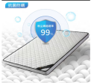
4 | 床头柜 | 1.尺寸：450*450*500mm；  2.基材：天然环保橡胶木；  3.五金：品牌五金，静音导轨，铝合金拉手。 | 个 | 22 |  | 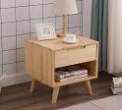
5 | 书架 | 1.尺寸：1400*300*1800mm；  2.基材：E0级环保实木颗粒板/人造板（原木色）；  3.五金：品牌五金，带门。 | 组 | 22 |  | 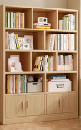
6 | 办公桌 | 1.尺寸：1400*600*750；  2.基材：E0级环保实木颗粒板/人造板（原木色），加厚钢架；  3.五金：品牌五金；带柜子、抽屉、集线孔、主机架。 | 张 | 22 |  | 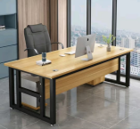
7 | 办公椅 | 1.类型：转椅；  2.面料材质：网布；  3.坐垫：乳胶垫；  4.五星脚材质：钢。 | 个 | 22 |  | 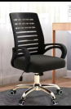
8 | 沙发 | 1.尺寸：2100*850*900；  2.基材：天然环保橡胶木；  3.面料：优质科技布，耐磨耐用；  4.海绵：高弹力海绵。 | 套 | 22 |  | 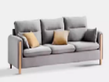
9 | 茶几 | 1.尺寸：1300*70*45；  2.结构：上下两层；  3.基材：岩板（厚度≥12mm,哑光白），碳素钢桌腿。 | 个 | 22 |  | 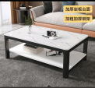
10 | 餐桌 | 1.尺寸：1300*700mm；  2.基材：岩板（厚度≥12mm,哑光白），碳素钢桌腿。 | 张 | 22 |  | 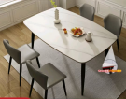
 | 餐椅 | 1.基材：碳素钢椅架；  2.面料：PU皮革；  3.填充物：海绵。 | 把 | 88
注：
- 本项目安装完成后，校方将委托第三方检测单位对表中家具进行甲醛释放量检测。如抽样检测不合格（即未达到甲醛释放量≤0.05mg/m³），限期20日内更换全部不合格产品并再次进行抽样检测，如仍不合格，采购人有权解除合同，中标人须承担由此造成的全部损失。（以上发生的送检及检测费用，全部由中标人支付。），抽检范围：一单元22户中随机抽取2户。
2、以上价格含税（普通发票）及安装运输等费用。
单位名称（盖章）：
联系方式：
总价（大写）：
总价（小写）：

